Министерство образования Кузбасса
Государственное профессиональное образовательное учреждение
«Сибирский политехнический техникум»

ОТЧЕТ ПО УЧЕБНОЙ ПРАКТИКЕ
УП 11.01 Разработка, администрирование и защита баз данных

Выполнил: Студент 2 курса группы ПР-23
Игнатьев Максим Игоревич
Проверил: Руководитель учебной практики
Бек Анастасия Евгеньевна
Оценка: ___________

Кемерово
2025

СОДЕРЖАНИЕ

ВВЕДЕНИЕ 3
1 ТЕХНОЛОГИЯ РАЗРАБОТКИ САЙТА 4
1.1 Постановка задачи 4
1.2 Анализ предметной области 4
1.3 Разработка дизайн-концепции сайта 6
1.4 Реализация клиентской части сайта 7
1.5 Реализация серверной части 12
1.6 Проектирование базы данных 20
ЗАКЛЮЧЕНИЕ 24
СПИСОК ЛИТЕРАТУРЫ 25

ВВЕДЕНИЕ

Учебная практика направлена на: приобретение студентами профессиональных навыков и первоначального опыта в профессиональной деятельности; закрепление и углубление знаний, полученных обучающимися во время аудиторных занятий; формирование основных профессиональных компетенций в соответствии с ФГОС СПО по специальности; воспитание сознательной трудовой и производственной дисциплины.
Формируемы компетенции в рамках учебной практики:
− Осуществлять сбор, обработку и анализ информации для проектирования баз данных;
− Проектировать базу данных на основе анализа предметной области;
− Разрабатывать объекты базы данных в соответствии с результатами анализа предметной области;
− Реализовывать базу данных в конкретной системе управления базами данных;
Цель учебной практики: Разработка веб-приложния по поиску напарников по предметной области
Задачи:
- Проанализировать предметную область;
- Разработка дизайн-концепции сайта;
- Разработать клиентскую часть сайта;
- Разработать серверную часть сайта;
- Спроектировать базу данных для сайта.

1 ТЕХНОЛОГИЯ РАЗРАБОТКИ САЙТА

1.1 Постановка задачи
Рассмотрим современные средства Разработка Социальной сети по предметной области
Необходимые задачи:
- Создание отдельных страниц авторизации и регистрации;
- Создание основных страниц сайта;
Требование к функциональности веб-приложения:
- Возможность авторизации и регистрации пользователей;
- Валидация форм на стороне клиента;
- Код должен быть валидным;
- Вывод заявок с базы данных;
- Вывод обратной связи с базы данных;

1.2 Анализ предметной области
Социальная сеть представляет собой платформу для общения между пользователями.
Основная деятельность такого вида сайтов – В основном направлена на поиск друзей и общение с уже существующими друзьями.
Для подробного анализа предметной области, было решено рассмотреть сайты с похожей тематикой:
1.Vkontakte (Рисунок 1.1).
2.Facebook (Рисунок 1.2).
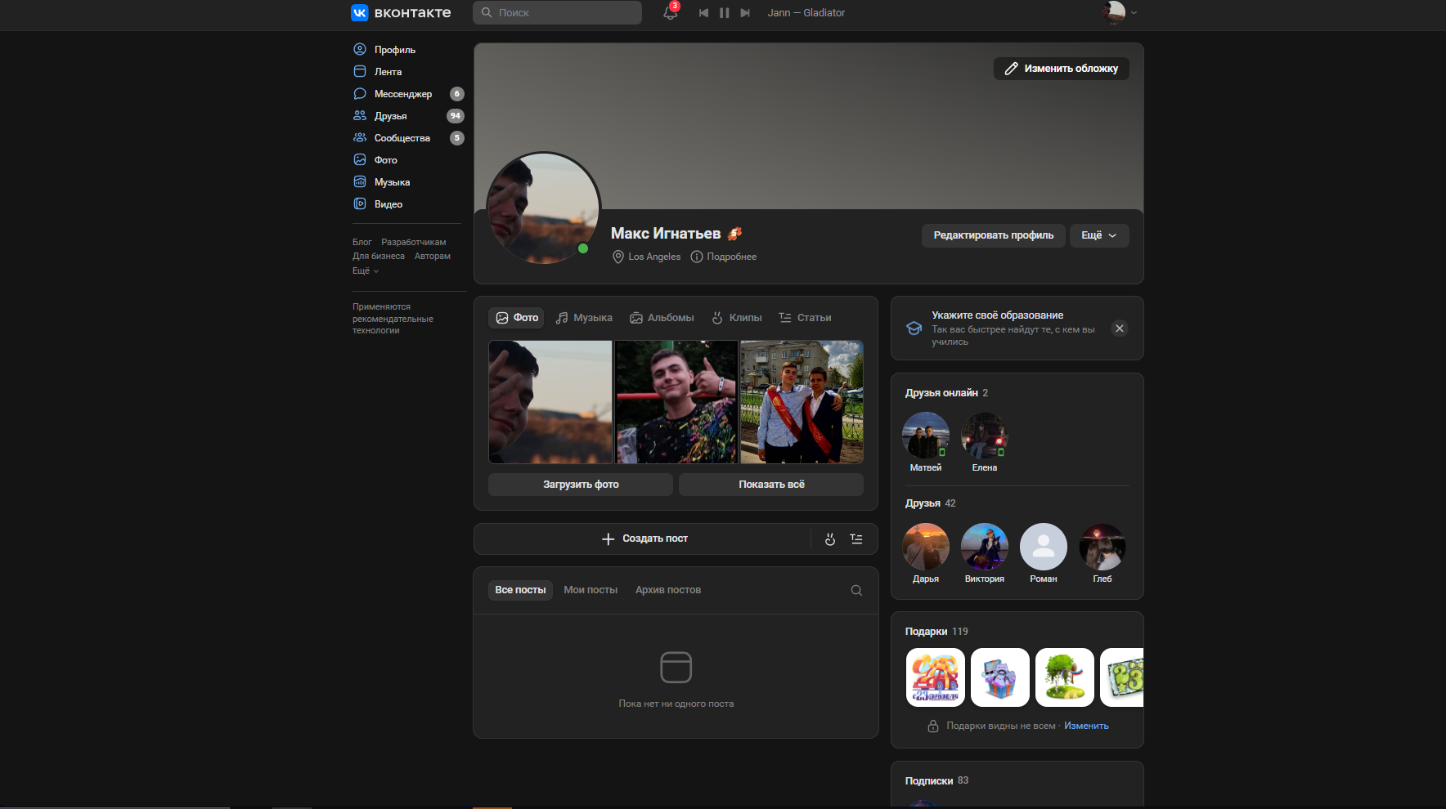 Рисунок 1.1 - Vkontakte
Данный сайт используют трёхцветную схему сайта, которая включает в себя: Тёмно серый. Под оформление текста берутся белый цвет. И синий цвет для оформления иконок.
В шапке сайта имеется поиск по сайту, с помощью которого человек может найти интересующие его разделы.
Мобильная версия этого сайта, практически полностью отличается отличается от десктопной, шрифты полностью читаемы и приятны для глаз что является плюсом, цветовая схема сайта подобранна хорошо.
На этом сайте очень много багов и проблем в работе, за время пользования этой социальной сетью постоянно были какие-либо проблемы в работе.
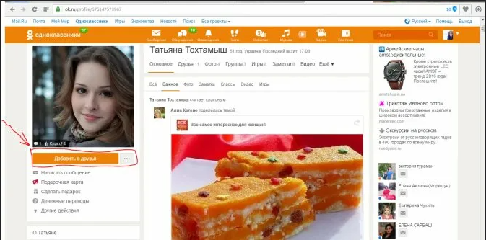Рисунок 1.2 - Одноклассники.

Данный сайт использует трехцветную схему сайта, которая включает в себя: Оранжевый цвет – используется для шапки сайта и выделения главных элементов, черный цвет – используется для текста и белый цвет – используется для заднего фона и главных иконок.
Дизайн сайта оформлен довольно просто, цвета между собой сочетаются хорошо. Мобильная версия сайта отличается от декстопной.
Итог
На основе изученных конкурентов был составлен макет сайта, внешне и технически отличающийся.

1.3 Разработка дизайн-концепции сайта
На основе собранных сведений формируется техническая концепция сайта, которая позволяет создать общий стиль и видение проекта. В данном случае интернет-источник формируется исходя из абсолютно всех условий и целиком направлен на целевую аудиторию.
Создание концепции необходима для организации технического задания, впоследствии для его выполнения в области разработки дизайна и функционирования. Эксперты на основе концепции ясно понимают их задачи, поскольку у них очевидно понимание того, как выглядит сайт, какой будет функционал и т.д.
Концепция сайта состоит из ряда этапов. Основной целью является создание единого визуального представления проекта. Это подробное представление о будущем веб-сайте. На финальном этапе возможно будет сопоставлять реальные результаты с заложенными концепциями. Безусловно, они должны полностью соответствовать.
Многие современные сайты используют минимальное разнообразие цветов. Часто это не связано с тематикой сайта и нужны для удобного восприятия информации. В основном они состоят из одной светлой, темной и нейтральной окраски.
В рамках проектирования веб-сайта были выбраны основные цвета: чёрный, умеренный оранжевый, и белый (Рисунок 1.2).
 Рисунок 1.2 - Цветовая схема сайта
Именно такие цвета хорошо гармонируют между собой, белый цвет символизирует чистоту, используется для стилизации текста , оттенок оранжевого - символизирует безопасность и надёжность, используется для стилизации функциональных элементов на сайте, , а чёрный цвет - авторитет и стабильность, используется для стилизации заднего фона основного контейнера содержимого сайта.

1.4 Реализация клиентской части сайта
При разработке информационного Социальной сети «Quanta» размещены все функциональные блоки на каждой странице. Сайт содержит одну основную страницу – Главная, с нее можно Войти или зарегистрироваться на платформе.
При разработке главной страницы сайта, элементы на странице располагаются следующим образом: логотип, форма входа.(Рисунок 1.3).
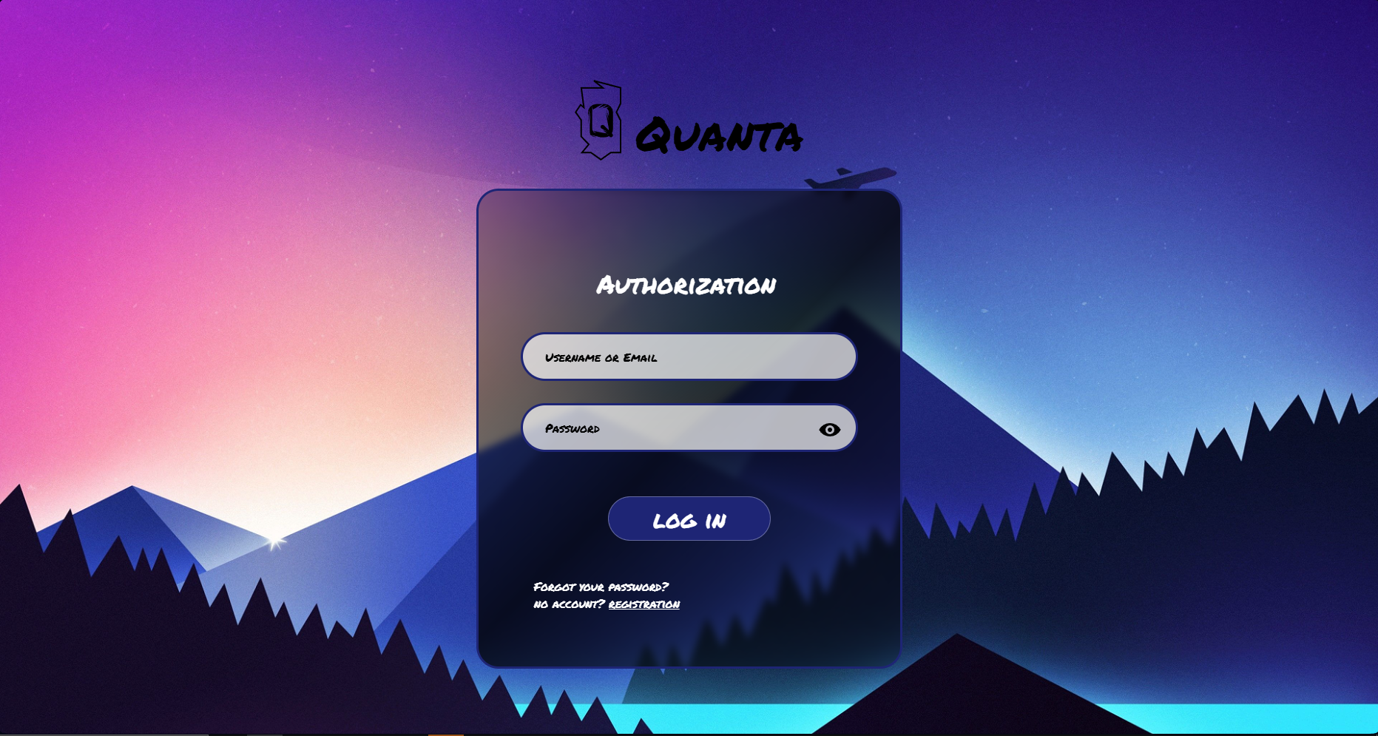 Рисунок 1.3 - Главная страница
При нажатии на ссылку Registration, пользователя перенесет на страницу регистрации. (Рисунок 1.4).
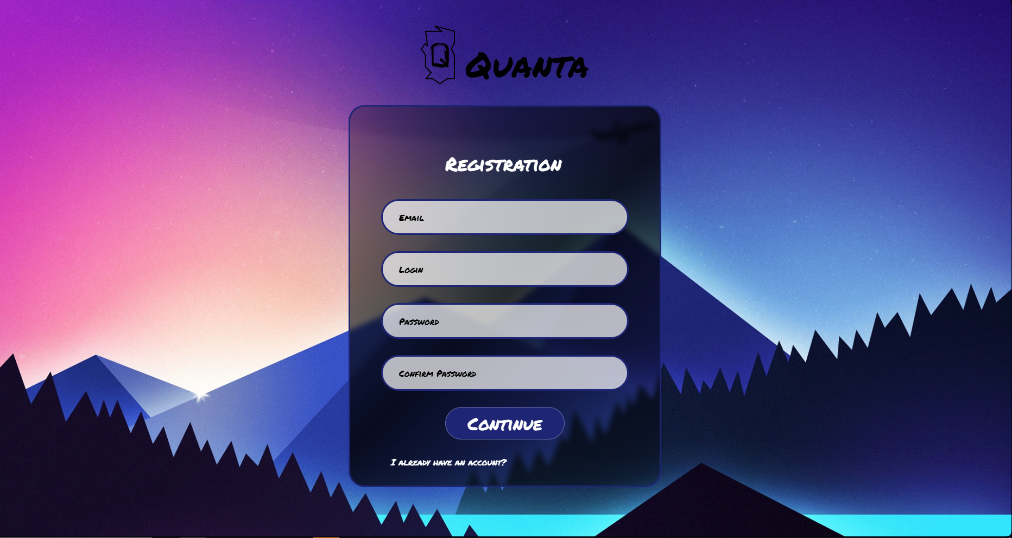 Рисунок 1.4 - Регистрация
После заполнения данных пользователя переносит на второй этап регистрации который содержит в себе заполнение имени, фамилии и даты рождения (Рисунки 1.5).
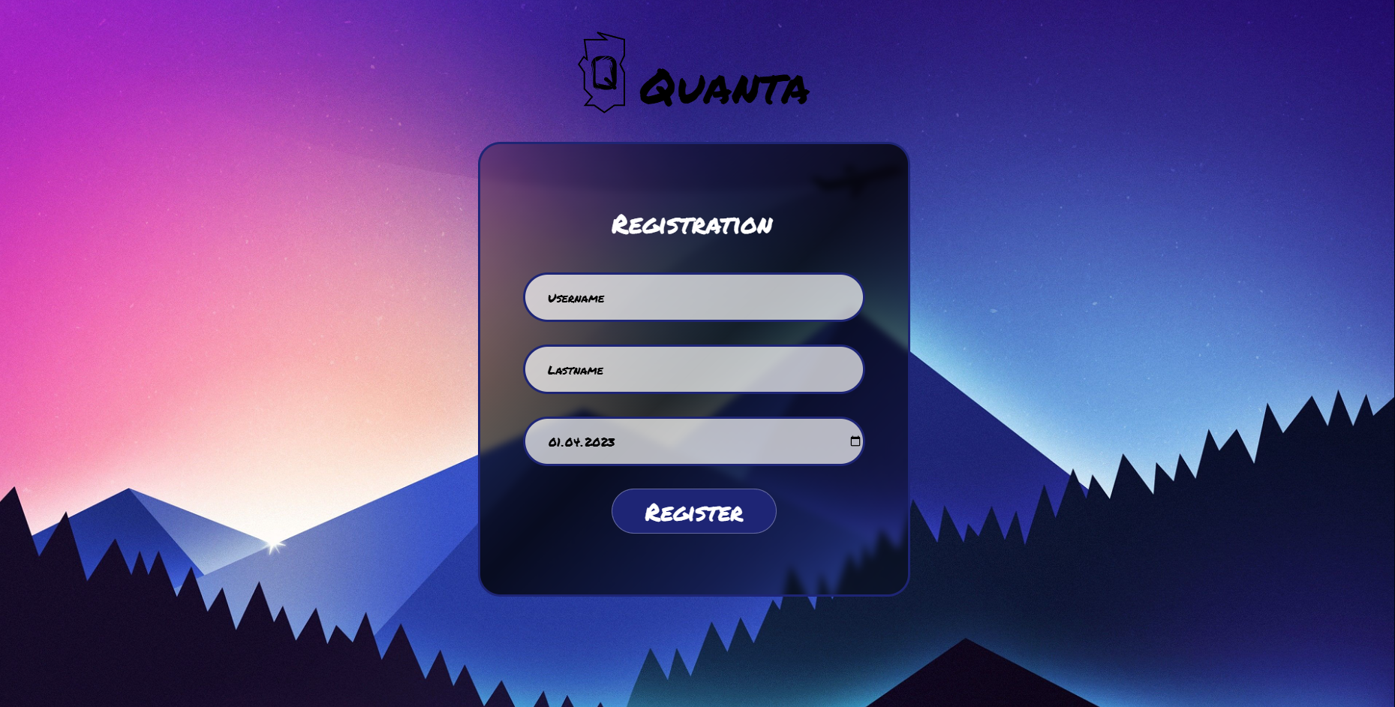 Рисунок 1.6 – Второй этап регистрации
После успешной регистрации пользователя переносит в профиль его аккаунта, где содержатся фотографии пользователя, а также краткая информация о пользователе и количество его друзей (Рисунок 1.7).
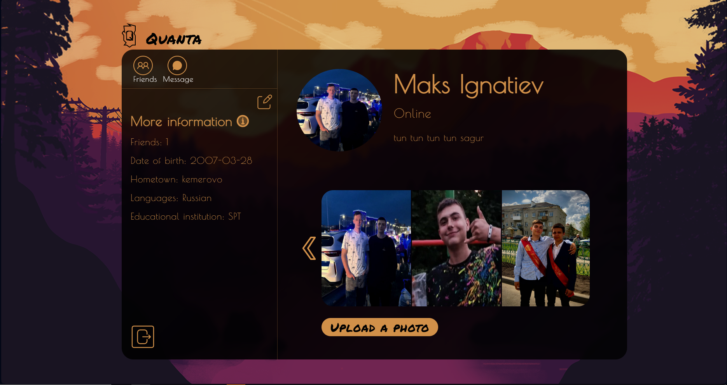Рисунок 1.7 - профиль
При нажатии на вкладку friends пользователя переносит на страницу где хранятся его друзья, оставленные им заявки, отправленные пользователю и поиск пользователей. Также по нажатию на аватар пользователя, происходит переход на его страницу.(Рисунки 1.8, 1.9, 1.10, 1.11)
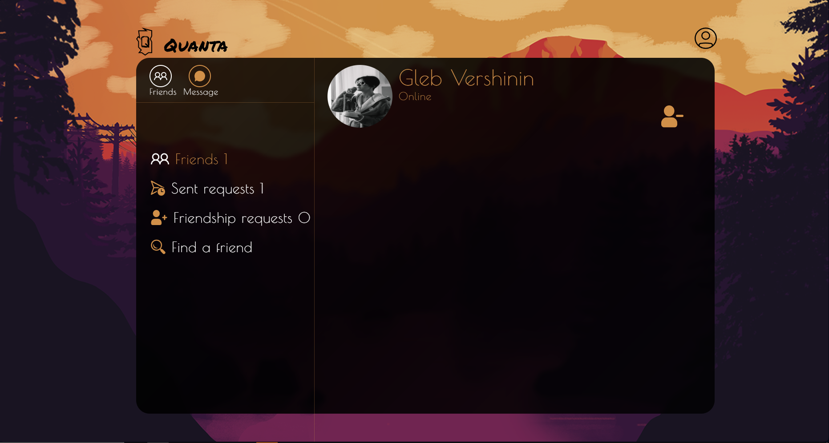 Рисунок 1.8 – Вкладка друзья
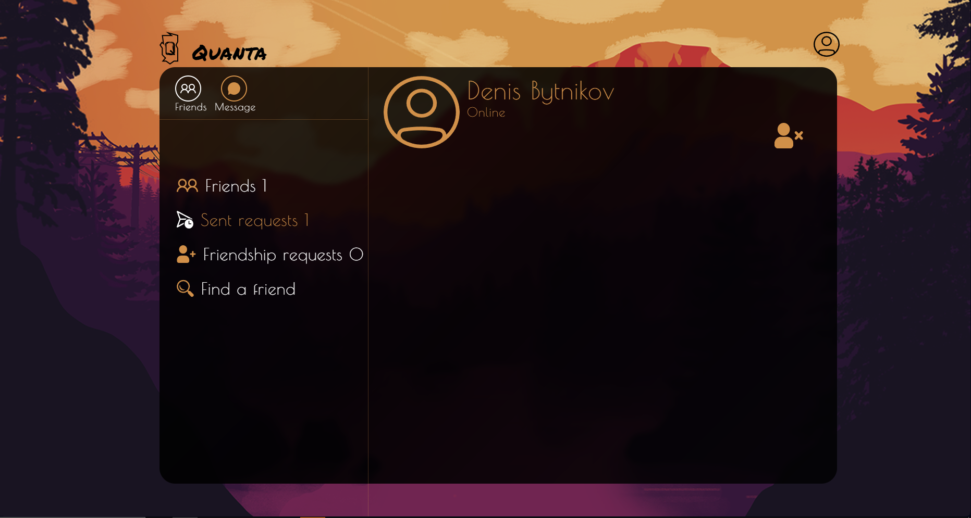 Рисунок 1.9 – Отравленные пользователем заявки
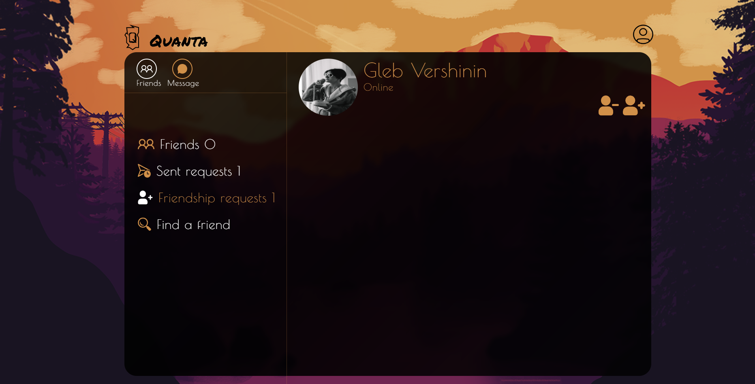
Рисунок 1.10 – Полученные заявки в друзья от других пользователей
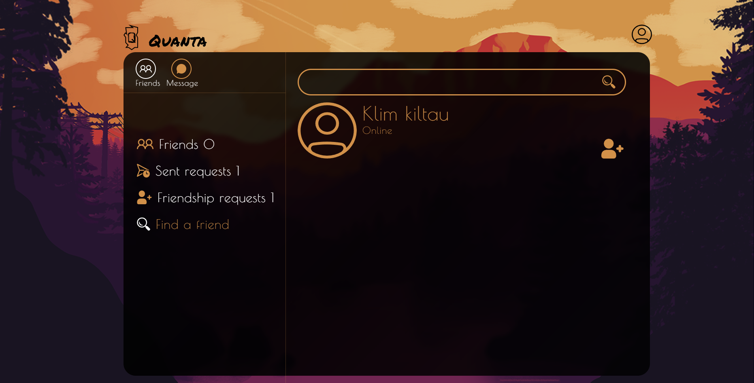
Рисунок 1.11 – Поисковая система друзей
Итог
Дизайн сайта был выполнен в сочетающихся между собой цветах. Для сайта были использованы два шрифта «Poiret One» и «Permanent Marker». При создании дизайна было подобрано удобное для пользователей расположение элементов.

1.5 Реализация серверной части
Перед непосредственным проектированием архитектуры серверной части приложения, была проанализирована предметная область и были сформулированы функциональные требования к системе, а именно: регистрация и авторизация пользователей на сайте, также для пользователя доступен вывод заявок в друзья, вывод добавленных друзей, вывод чатов пользователя, вывод сообщений отправленных в чате, вывод аватара пользователя, вывод личного профиля у пользователя, а также отображение вашего профиля у других пользователей. Также для пользователя доступен поиск друзей, удаление других пользователей из друзей, пользователь может дружиться с другими пользователями, отправлять заявки в друзья другим пользоваателям, отправлять сообщения другим пользователя, пользователь может создавать чаты для общения с другими пользователями.
Перед началом работы была создана физическая структура файлов.
Структура представлена на Рисунках 1.11-1.14
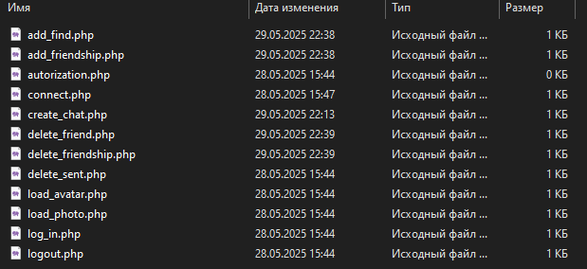 Рисунок 1.11 – Файлы php
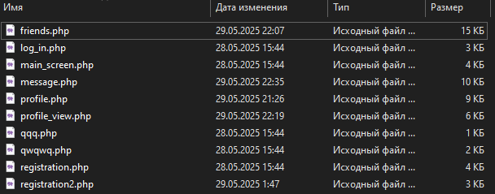
Рисунок 1.12 – Файлы html
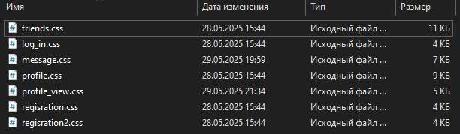
Рисунок 1.13 – Файлы css
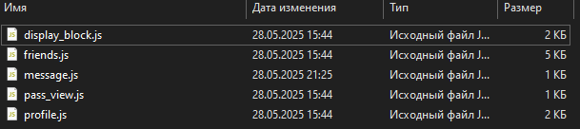
Рисунок 1.14 – Файлы js
После создания структуры файлов был создан файл «connect.php» для подключения к БД (Рисунок 1.12).
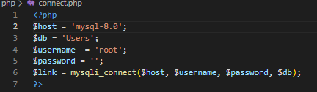
Рисунок 1.15 — Код файла «connect.php»
После подключения к БД пишем код для двух этапной регистрации и авторизации.(Рисунки 1.13 и 1.14).
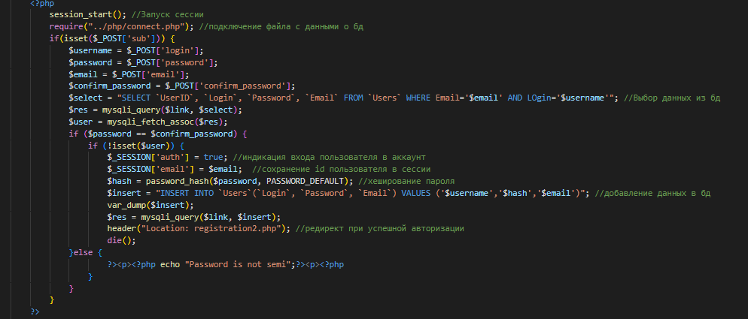 Рисунок 1.13 - Код регистрации пользователя первый этап
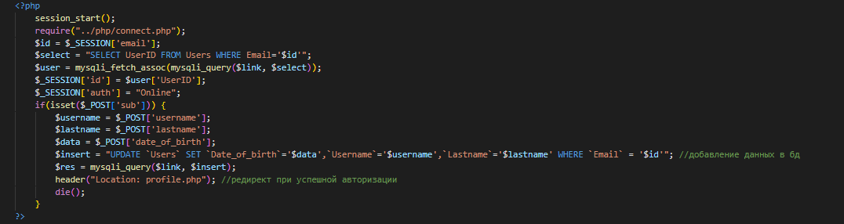 Рисунок 1.14 - Код регистрации пользователя второй этап
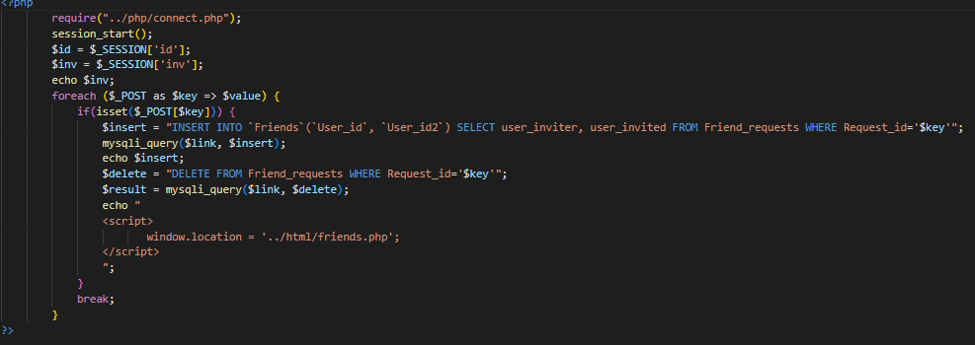
Рисунок 1.14 - Код добавления в друзья
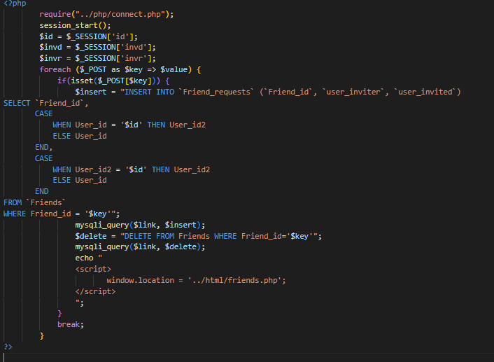
Рисунок 1.14 - Код удаление из друзей
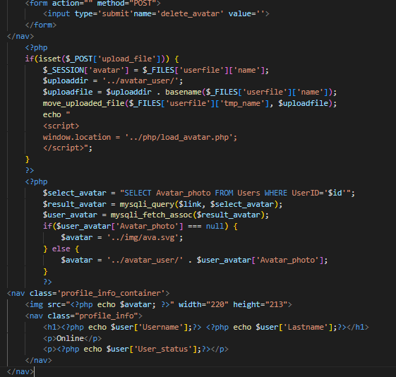
Рисунок 1.14 - Код вывода аватара в личный профиль
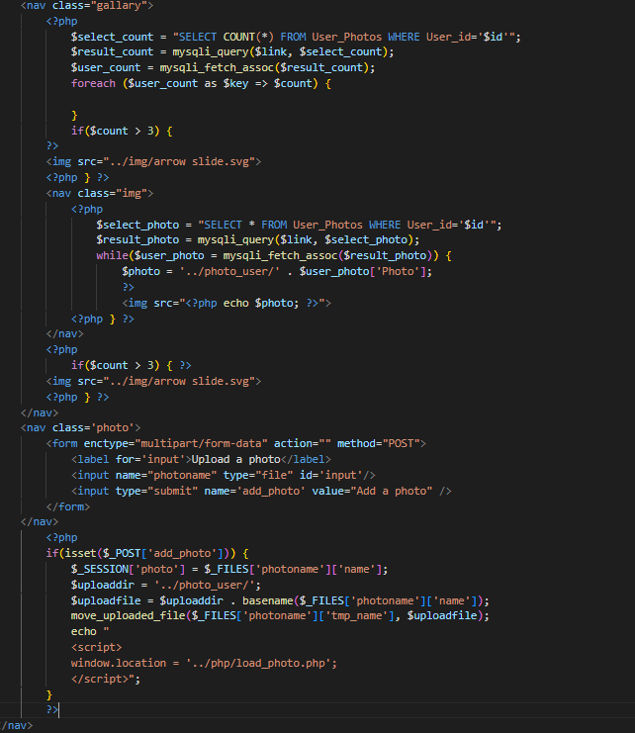
Рисунок 1.14 - Код загрузки и вывода личных фотографий пользователя
Для того что бы наши данные выводились из базы данных, необходимо создать запросы (Рисунки 1.15-1.16).
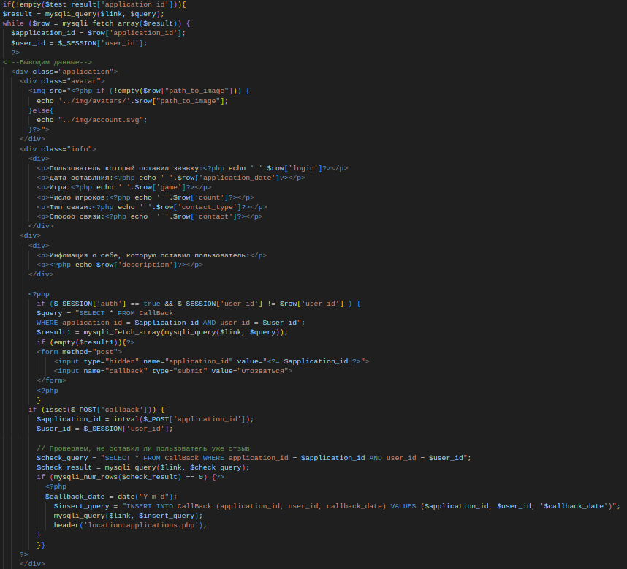
Рисунок 1.15 - Вывод Заявок на страницу заявок
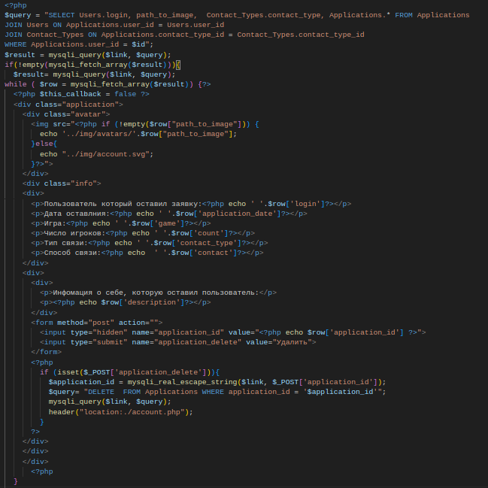
Рисунок 1.16 — Вывод заявок на страницу аккаунта пользователя

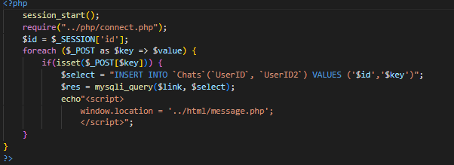
Рисунок 1.16 — Код создания нового чата
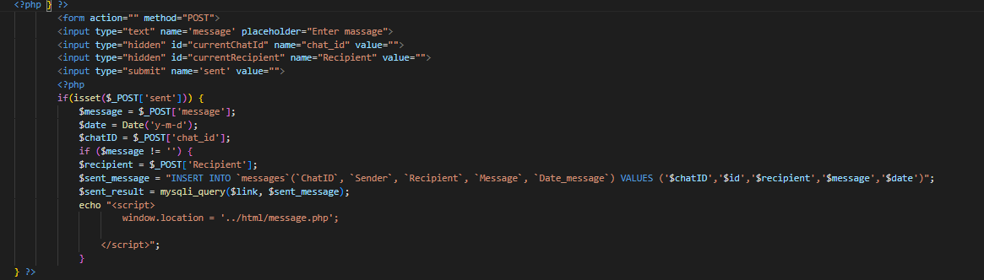
Рисунок 1.15 – Код отправки сообщения
Итог
В ходе реализации серверной части социальной сети были реализованны все нужные элементы для полноценной работы социальной сети без взаимодействия с базой данных на прямую.

1.6 Проектирование базы данных
После анализа веб-ресурсов, аналогичных предметной области курсового проекта стало понятно, какая база данных нужна для сайта.
Для веб-приложения было создано 6 таблицы.
ERD-диаграмма таблиц
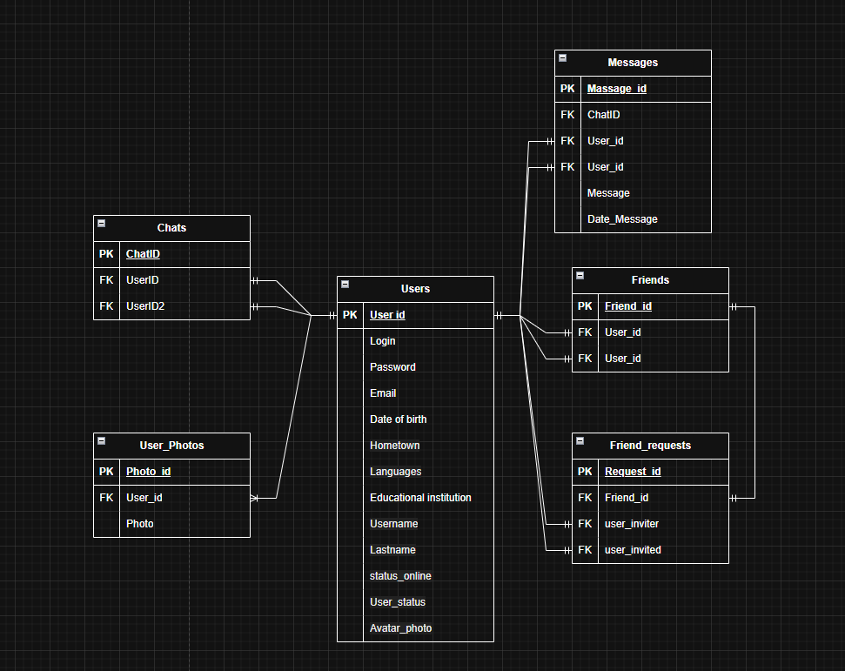
Первая таблица содержит информацию о чате, а именно индентификаторы пользователей которые ведут диалог и индентификатор чата (рисунок 1.17)
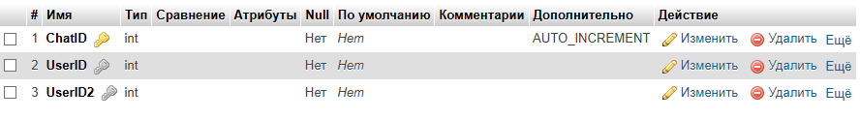Рисунок 1.17 - Таблица "Chats"
Вторая таблица необходима для хранения друзей пользователей (Рисунок 1.18)
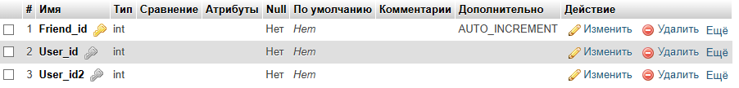
Рисунок 1.18 - Таблица «Friends»
Третья таблица содержит отправленные и полученные пользователями заявки на дружбу(Рисунок 1.19)
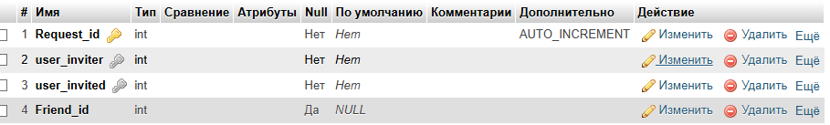
Рисунок 1.19 - Таблица «Friend requests»
Четвертая таблица содержит сообщения отправляемые пользователями, а также хранит индентификатор чата и дату отправки сообщения(Рисунок 1.20).
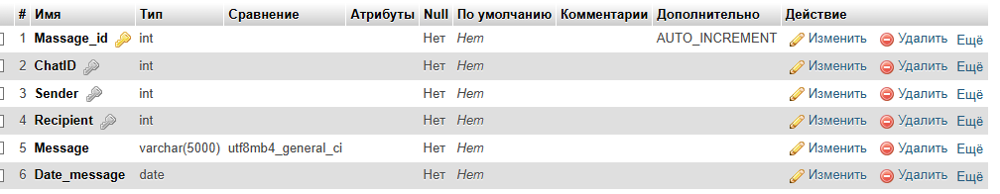 Рисунок 1.20 - Таблица «Messages»
Пятая таблица содержит индентификатор пользователя, логин, пароль, email, дату рождения, краткая информация профиля, ФИ, статус нахождения на сайте, аватар пользователя(Рисунок 1.21)
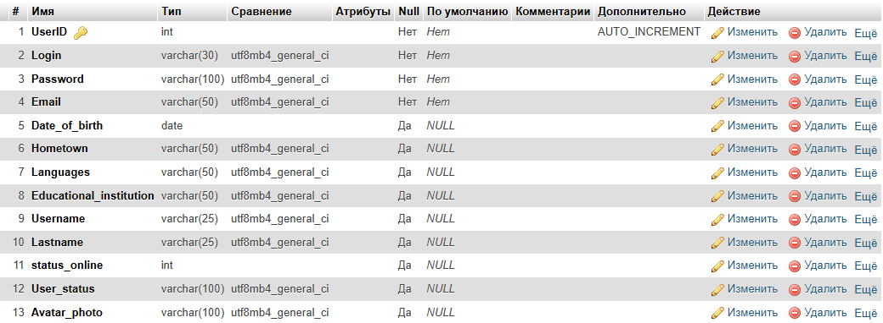
Рисунок 1.21 - Таблица «Users»
Шестая таблица содержит фотографии отображаемые в профиле пользователей(Рисунок 1.22)
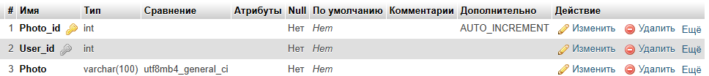
Рисунок 1.22 - Таблица «User photo»
Окончательная версия структуры базы данных представлена на рисунке 1.21.
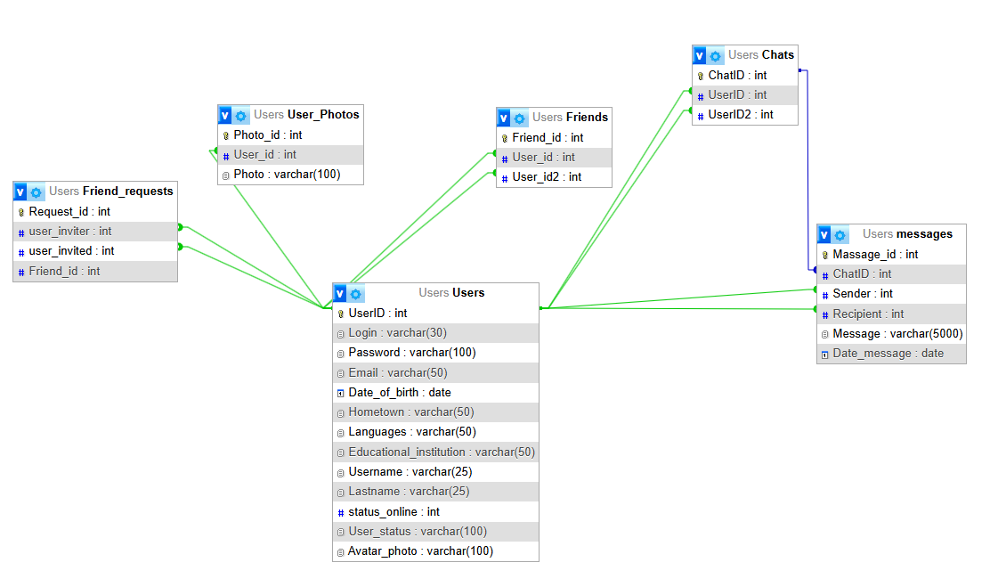 Рисунок 1.23 — Структура базы данных

итог

При проектировании базы данных было подобрано оптимальное количество таблиц содержащие только нужную информацию, а также оптимальное количество связей для более удобной работы с базой данных.

ЗАКЛЮЧЕНИЕ

В рамках учебной практики была разработан социальная сеть по предметной области.
Итог: были закреплены практические навыки работы с базами данных:
- Была реализована регистрация и авторизация пользователя;
- Была реализована система добавления в друзья;
-Была реализована система чатов;
-Была реализована система профиля;
- Был реализован вывод заявок и уже добавленных друзей;
- Была реализована возможность общения между пользователями;
- Была реализована возможность просмотра профиля пользователей;
Таким образом, в рамках учебной практики для достижения цели были решены следующие задачи:
- Осуществлен анализ предметной области;
- Разработана дизайн-концепция сайта;
- Разработана клиентская часть сайта;
- Разработана серверная часть сайта;
- Спроектирована база данных для сайта.
Сайт имеет в общей сложности шесть страниц и выполнен с использования трех основных цветов. Шрифт и изображения на сайте соответствуют предметной области и вписываются в дизайн веб-сайта.

СПИСОК ИНФОРМАЦИОННЫХ РЕСУРСОВ
- Баркович, А. А. Веб-проектирование : учебное пособие / А.А. Баркович, Т.А. Филимонова. — Москва : ИНФРА-М, 2025. — 231 с. — (Высшее образование). — DOI 10.12737/2116156. - ISBN 978-5-16-019399-1. - Текст : электронный. - URL: https://znanium.ru/catalog/product/2116156 (дата обращения: 14.05.2025).
- Гагарина, Л. Г. Основы проектирования и разработки информационных систем : учебное пособие / Л.Г. Гагарина, Ю.С. Шевнина. — Москва : ИНФРА-М, 2025. — 211 с. — (Среднее профессиональное образование). - ISBN 978-5-16-020463-5. - Текст: электронный. - URL: https://znanium.ru/catalog/product/2175042 (дата обращения: 16.05.2025).
- Панфилов, К. С. Создание веб-сайта от замысла до реализации : практическое руководство / К. С. Панфилов. - 2-е изд. - Москва : ДМК Пресс, 2023. - 438 с. - ISBN 978-5-89818-476-6. - Текст : электронный. - URL: https://znanium.com/catalog/product/2106246 (дата обращения: 20.05.2025).
- Локхарт, Д. Современный PHP. Новые возможности и передовой опыт : практическое руководство / Д. Локхарт ; пер. с англ. Р. Н. Рагимова. - 2-е изд. - Москва : ДМК Пресс, 2023. - 305 с. - ISBN 978-5-89818-349-3. - Текст : электронный. - URL: https://znanium.ru/catalog/product/2102636 (дата обращения: 23.05.2025).
- Мартишин, С. А. Базы данных. Практическое применение СУБД SQL- и NoSQL-типа для проектирования информационных систем: учебное пособие / С.А. Мартишин, В.Л. Симонов, М.В. Храпченко. — Москва: ФОРУМ: ИНФРА-М, 2023. — 368 с. — (Среднее профессиональное образование). - ISBN 978-5-8199-0785-6. - Текст: электронный. - URL: https://znanium.com/catalog/product/1243192 (дата обращения: 24.05.2025).
- Миковски, М. Разработка одностраничных веб-приложений : практическое руководство / М. Миковски, Дж. К. Пауэлл ; пер. с англ. А. А. Слинкина. - 2-е изд - Москва : ДМК Пресс, 2023. - 514 с. - ISBN 978-5-89818-353-0. - Текст : электронный. - URL: https://znanium.ru/catalog/product/2103586 (дата обращения: 27.05.2025).

